源码分析---18：算法运行核心流程
3th Dec 2021

综述
在FATE中，我们的任务都是通过提交DSL和submit runtime config两个配置文件到fateflow来执行，那么fateflow是如何通过使用这两个配置文件来完成所有算法的工作的呢？本文将详细介绍这一块相关的内容。

技术详解

fate_flow_server介绍
我们在提交dsl和conf时，首先启动fate_flow_server.py这个脚本，然后将配置提交到fate_flow_server的web接口，fate_flow_server这个脚本作为fate_flow的启动脚本，我们简单看一下它启动过程做的一些工作：
- 注册接口到flask（web框架，FATE使用flask作为web框架）
- 初始化运行时配置，包括：standalone/cluster配置、session初始化（用于具体任务提交的会话管理）、job队列管理器初始化、dag_scheduler（dsl配置解析）的初始化
- grpc服务启动
- http服务启动
可以看到这个脚本主要时将各类服务启动并在后台运行，另外，使用flask框架作为http服务框架提供web服务：比如我们的dsl和conf的提交、模型和数据导出等。

apps目录
apps目录包含所有提供的http服务，最重要的几个http服务所在的脚本分为是：
- job_app.py
提供job整体提交（dsl&conf）、查询、杀死、更新、清理、配置读取等，主要为fate_flow_client获取基本的任务信息。
- scheduler_app.py
调度器相关的http接口，包括job的create/kill/clean、component的run等，与job_app.py不同的是，这里是在job_app提交dsl&conf之后进行了解析、生成Job_id、得到具体不同的role、不同party后的job的更详细的http服务。
- tracking_app.py
component层面的数据&模型&metric的http服务。

driver（核心技术）
driver目录可以说是fate_flow调度的核心了，看脚本就知道，里面包含了Job、task、dsl等具体的任务解析和调度实现。流程图如下描述：
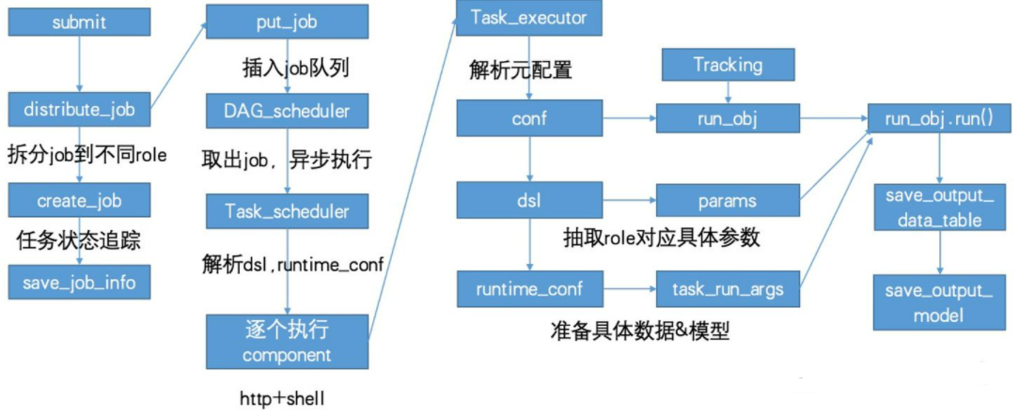
流程介绍：
- 在job_app中submit之后，调用了DAGScheduler.submit方法
- DAGScheduler.submit方法中获取DSL对dsl&conf进行解析，创建job。创建job实际上是通过FederatedScheduler.create_job实现的，实际上是发送了一个http请求。
- 发送请求之后，最后是通过party_app.py文件提供的http方法接收请求。

- 创建成功之后，在JobController中，循环参与作业的所有party_id，初始化所有参与方的task；
- JobController.initialize_tasks根据传递进来的参数，通过WorkerManager.start_general_worker启动对应的task。
- DAGScheduler.run_do方法中调用schedule_running_job等方法，对job进行各种状态的调度等操作。

以上流程中，4后面的流程是已经通过paryt_app.py文件提供的方法接收到了http请求后执行的动作。

总结

